Ежемесячная выплата из маткапитала будет перечисляться семьям в единый день доставки

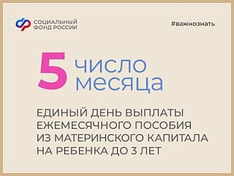
Начиная с июня этого года будет введена единая дата выплат из материнского капитала на детей до 3 лет. Семьи, оформившие такую меру поддержки, начнут получать средства 5-го числа каждого месяца. Приходить они будут не за текущий, а за предыдущий месяц.
В Татарстане выплаты за апрель будут осуществлены 14 апреля. Деньги при этом поступят за текущий месяц, то есть в марте семьи получили выплаты за март, в апреле получат за апрель.
С июня начнут применяться новые правила, и семьям в любой точке страны выплаты будут приходить в один день – 5-го числа, за предыдущий месяц. Впервые новая дата будет применена к пособию за май, деньги на счет поступят семьям 5 июня.
«Переход к единому дню зачисления средств произойдет автоматически, родителям не нужно в связи с этим никуда обращаться. Чтобы семьи были готовы к изменениям, отделения Социального фонда уже до конца марта начнут рассылку уведомлений о новых датах получения выплат»,- отметил управляющий Социального фонда Татарстана Эдуард Вафин.
Напомним, что право на ежемесячные средства из материнского капитала имеют семьи, чей доход меньше двух прожиточных минимумов на душу населения в регионе. При расчете дохода учитываются зарплаты, премии, пенсии, больничные и ряд других поступлений, которые получают родители и дети. Сумма ежемесячной выплаты равна прожиточному минимуму ребенка в регионе. До 2023 года ежемесячные средства из материнского капитала полагались только на второго ребенка в семье, с этого года выплату можно оформить на каждого малыша в возрасте до 3 лет.

